«Самый лучший способ писать стихи - позволять вещам становиться туда,
куда они хотят...»
А. А. Милн, "Винни-Пух и все-все-все"
в переводе Б. Заходера

Борис Заходер - детский писатель, которому удалось поднять литературу для малышей на уровень серьезных произведений.
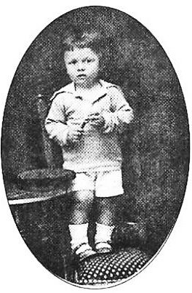
Борис Заходер родился 9 сентября 1918 года в городе Кагуле, что в Молдавии. Отец Бориса в 1914 году записался в армию добровольцем. Там мужчина встретил красавицу Полину. Женщина была сестрой милосердия на фронте. После рождения сына семья перебралась в Одессу, а спустя несколько лет в Москву.
Б. Заходер в 1920 году
Отец Бориса
Владимировича работал юристом, был грамотным и компетентным специалистом. Мать смогла найти работу переводчика.
С детства Борис изучал иностранные языки и посещал несколько спортивных секций одновременно, так же ему нравились биология и естественные науки. Он с удовольствием исследовал растения, делал выводы об особенностях тех или иных видов и ставил смелые эксперименты, подтверждая собственные догадки. Поэтому, после окончания школы, будущий писатель поступил в МГУ на отделение биологии.
И только спустя некоторое время молодой человек осознал своё настоящее призвание, и поступил в Литературный институт, который окончил лишь в 1947 году, прерывая обучение из-за русско-финской, а затем и Великой Отечественной войн, во время которых он был фронтовым журналистом. В 1944-м Бориса Владимировича наградили почетной медалью «За боевые заслуги».
К сожалению, первые произведения Бориса Заходера, опубликованные в газете в 1938 году, прошли мимо читателя, из-за маленького тиража издания.
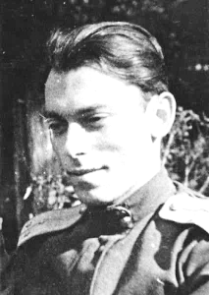
Первая неудача не повлияла на дальнейшее творчество Бориса Владимировича. Только в 1947 году его стихотворение для детей «Морской бой» печатается в журнале «Затейник». В том же году Борис Владимирович представляет известному детскому писателю Льву Кассилю сказочную
Б. Заходер в годы войны
поэму «Буква «Я». Но, несмотря на одобрение великого мастера, издателям сказка не понравится, и впервые она будет опубликована только 8 лет спустя.
Долгие годы неудач Борис Заходер переносил стоически. Поэт нашел себя в переводах. Он настолько мастерски передавал стиль и нюансы языка иностранных авторов, что вскоре многие издательства стали сотрудничать с талантливым переводчиком.
В 1955 году вышла первая книга стихов Бориса Заходера - «На задней парте». Корней Чуковский весьма лестно отозвался об этом дебюте. Последующие годы Борис Владимирович занимался переводами «Веселых историй» Карела Чапека, а также книг Юлиана Тувима и Яна Бхжевы.
В 1958-м Бориса Заходера официально приняли в ряды Союза писателей СССР. Писатель стал востребованным: детям полюбились остроумные герои стихов и сказок Заходера. В 1959-м выходит книга «Четвероногие помощники», в следующем году появляется сборник «Кто на кого похож».
В 1966 году Борис Заходер вместе с женой Галиной переезжают из Москвы в маленький домик в деревне Комаровка в Подмосковье.
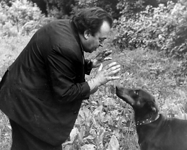
Здесь, вдалеке от суеты, Заходер создал собственный творческий оазис. В гостях у супругов бывали Владимир Шаинский, Ия Саввина, Аркадий Райкин, Эдуард
Б. Заходер в дер. Комаровка
Успенский, Валентин
Берестов, Рина Зеленая и много других талантливых личностей. Здесь, в Комаровке, Борис Владимирович пишет много новых стихов и сказок для детей. Стоит отметить книги «Кит и кот», «Мохнатая азбука», «Русачок», «Моя Вообразилия», «Птичья школа», «История гусеницы», «Серая звездочка» и «Что красивей всего». Эти книги стали первыми, самостоятельно прочитанными произведениями для нескольких поколений детей.
В 1978 году за авторский пересказ «Алисы в стране чудес» он был удостоен премии Андерсена, в 90-х годах получил несколько российских премий и дипломов, а в 2000 году был удостоен Государственной премии РФ.
Борис Владимирович ушел из жизни в 2000 году, ему было 82 года. Похоронен писатель на Троекуровском кладбище в Москве. На этой могиле постоянно лежат свежие цветы, что лучше громких слов показывает отношение людей к творчеству писателя.

Советуем прочитать:

1. Заходер, Б. В. Буква "Я" : Сказки в стихах / Б. В. Заходер. - Москва : Век 2, 2000. - 63 с. : ил. - (Библиотечка Винни-Пуха).

2. Заходер, Б. В. Заходерзости / Б. В. Заходер ; худож. Л.Люскин. - Москва : Век 2, 1997. - 263 с.

3. Заходер, Б. В. Мохнатая азбука : Стихи для детей / Б. В. Заходер. - Москва : Самовар, 2007. – 46 с. : ил. - (Любимые книги детства).

4. Заходер, Б. В. Моя вообразилия : [для дошк. возр. : 0+] / Б. В. Заходер ; худож. И. Панков. - Москва : РОСМЭН, 2012. - 45 с. : ил. - (Жили-были малыши).

5. Заходер, Б. В. Песенки Винни-Пуха / Б. В. Заходер. - Москва : АСТ : Астель, 2009. - 10 с. : ил. - (Планета детства).

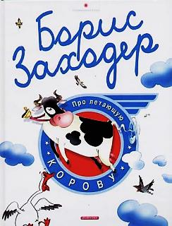
6. Заходер, Б. В. Про всех на свете : Стихи и сказки / Б. В. Заходер. - Москва : Планета детства : Астрель : АСТ, 2000. - 174,[1] с. - (Хрестоматия школьника).

7. Заходер, Б. В. Про летающую Корову : [стихи] / Б. В. Заходер ; рис. А. Гурьев. - Москва : Дрофа-Плюс, 2005. - 60,[2] с. : ил.

8. Заходер, Б. В. 50 лучших стихов : [для чтения взрослыми детям : 0+] / Б. В. Заходер ; худож. И. Панков. - Москва : РОСМЭН, 2016. - 77,[2] с. : цв.ил. - (50 лучших стихов).

9. Заходер, Б. В. Разговорчивая пещера : Сказки разн. народов / Б. В. Заходер. - Москва : Век 2, 2000. - 62,[1] с. : ил. - (Библиотечка Винни-Пуха).

10. Заходер, Б. В. Разные азбуки / Б. В. Заходер ; рис. А.Шелманова. - Москва : Интербук, 1998. - [14] с. : ил. - (Разные разности).

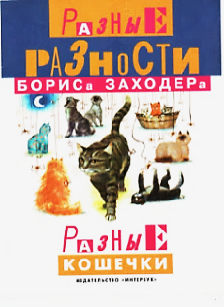
11. Заходер, Б. В. Разные квакушки / Б. В. Заходер ; рис. И.Олейникова. - Москва : Интербук, 1998. - 12,[1] с. : ил. - (Разные разности).

12. Заходер, Б. В. Разные кошечки / Б. В. Заходер ; рис. И.Олейникова. - Москва : Интербук, 1997. - 12 с. : ил. - (Разные разности).

13. Заходер, Б. В. Разные пташки / Б. В. Заходер ; рис. А.Шелманова. - Москва : Интербук, 1997. - [12] с. - (Разные разности).

14. Заходер, Б. В. Разные собачки / Б. В. Заходер ; рис. А.Вронской. - Москва : Интербук, 1997. - 11,[1] с. : ил. - (Разные разности).

15. Заходер, Б. В. Русачок : [сб. сказок: для мл. возраста] / Б. В. Заходер ; ил. Виктора Чижикова. - Москва : Лабиринт Пресс, 2012. - 46,[1] с. : цв.ил.

16. Цветкова, Н. В. Страна вообразилия / Н. В. Цветкова // Книжки, нотки и игрушки для Катюшки и Андрюшки. - 2013. - N 4. - С. 9-10.

Читайте с удовольствием!

Рекомендательный список подготовила:
С. А. Шмелёва, гл. библиограф ЦДБ
Ответственный за выпуск: Пирогова Е.А. зам. директора МБКПУ» Печенгское МБО» по работе с детьми
МБКПУ «Печенгское межпоселенческое
библиотечное объединение»

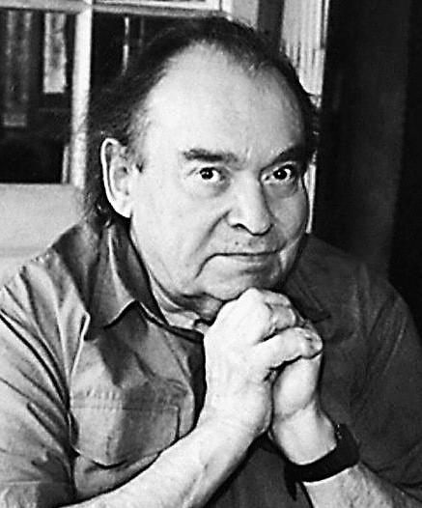

«Ваш старый товарищ,
Борис Заходер»

(к 100-летию со дня рождения
Б. В. Заходера)

Рекомендательный список

ЦДБ, Никель

2018

